348) Параметры статьи:
1. ТЕМА И ГЛАВНЫЙ КЛЮЧ СТАТЬИ:
как сделать перфорированный натяжной потолок
2. Размер статьи: 8.000 символов с пробелами
3.1. Нужно вписать в текст статьи:
0 раз - полное вхождение главного ключа
Больше главный ключ ни разу встречаться в тексте статьи не должен.
3.2. Также минимум по одному разу надо вписать ключи (прямое вхождение):
натяжной потолок перфорированный
натяжные перфорированные потолки
натяжные потолки перфорированные
перфорированные натяжные потолки
видео
фото
своими руками
инструкция
цена

Как сделать перфорированный натяжной потолок.
Фото.
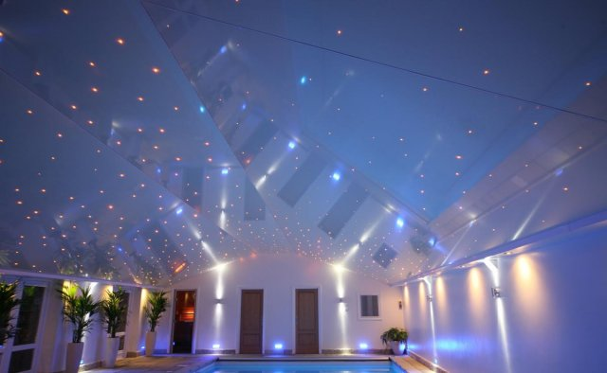
http://interiervip.ru/dizajn-potolka/65-natyazhnoy-potolok-so-zvezdnym-nebom-poziciya-dizaynera.html
Звездное небо.

Натяжные потолки открывают неограниченную свободу для оригинального дизайна интерьера. Конечно, многие утверждают что натяжной потолок из пластиковой пленки это признак отсутствия вкуса, что пленка ПВХ вредна. В этой статье мы попробуем развеять эти мысли, описывая как своими руками сделать перфорированные натяжные потолки звездное небо. Это очень красивая и завораживающая дизайнерская композиция, которая состроить из нескольких элементов:

- натяжные потолки перфорированные– специальная ПВХ пленка, в которой сделаны (перфорированы) отверстия заданного размера, в заранее продуманных местах. Для звездного неба идеально подходит потолок черного цвета, или любого другого – темного, например темно-синий, любой другой, который в темноте будет выглядеть черным. Можно взять полотно с рисунком, например на тучи на ночном небе или созвездия. Тогда и днем ваш потолок будет смотреться интересно. Для звездного неба подходит только гарпунная система крепления потолка, так как ее можно частично демонтировать, для обслуживания светогенератора. Одна лучше продумать другой вариант доступа. Если у вас смешанные потолки, то лучше сделать доступ, без демонтажа полотна.
- светогенератор с оптоволоконными нитями – устройство для создания эффекта свечения звездного неба. Мы не будем использовать светогенератор с лампами, так как оптоволокно наиболее долговечно, не требует частого демонтажа потолка, для замены ламп. Так же следует брать генератор с пультом Д/У. Это позволит вам переключать частоту мерцания, производить смену горения звезд и многое другое, что позволит оживить звезды, сделав ваш потолок еще более интересным и не приедающимся.
- гипсокартонная основа под разметку потолка – основным нюансом создания потолка звездное небо, есть необходимость монтажа основы для закрепления светоидов. Мы будем монтировать гипсокартонную основу, как наиболее простую.

Для создания звездного неба у вас должны быть достаточно высокие потолки, так как гипсокартон и полотно «съест» не менее 15 см.

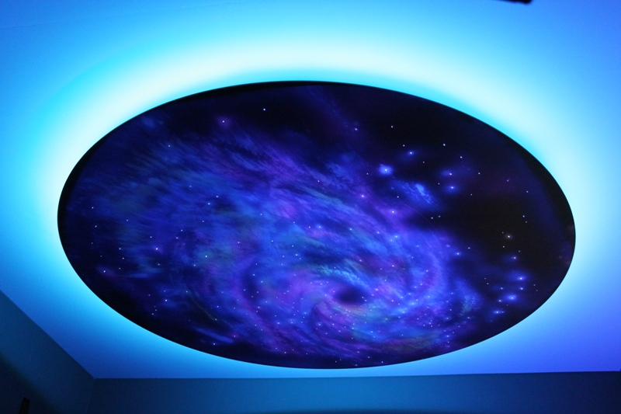
http://potolokspec.ru/wp-content/uploads/kak-sdelat-zvezdnoe-nebo-potolok.jpg
Смешанный потолок: ГКЛ и ПВХ пленка.
Несомненно, что монтаж двух потолков связан с затратами материальными и несколько больше занимаете времени, чем обычный натяжной потолок но оно того стоит. Итак, для проведения работ нам понадобятся следующие инструменты и материалы и инструкция. Все это есть в нашей статье.
- Строительный и водяной уровни.
- Ударная дрель.
- Молоток.
- Рулетка.
- Гвозди быстрый монтаж.
- Монтажный нож.
- Профиля УД И СД, подвесы, крабы и шурупы-блохи.
- Потолочный гипсокартон.
- Багет для монтажа гарпунного полотна.
- натяжной потолок перфорированный по заранее намеченной схеме звездного неба.
- Светогенератор, оптоволоконные нити.
- Кристаллы – рассеиватели света.
- Тепловая пушка с газовым баллоном.

Монтаж гипсокартонной основы.

- Водяным уровнем отбиваем нижний угол потолка – нулевую точку, отступаем от него не менее 10 см. Такое расстояние обусловлено размерами светогенератора и нормальной, без изломов, разводки оптоволокна.
- От нулевой точки строительным уровнем производим перенос уровня и разметку комнаты по периметру.
- Крепим направляющий УД профиль на быстрый монтаж в заранее засверленные отверстия.
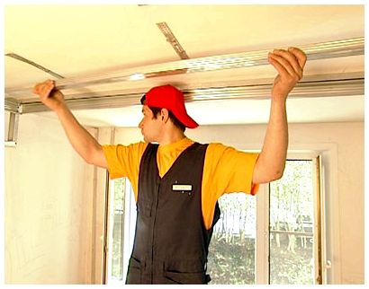
- Размечаем потолок под гипсокартон, и по стыку крепим крабы через каждые 50см.
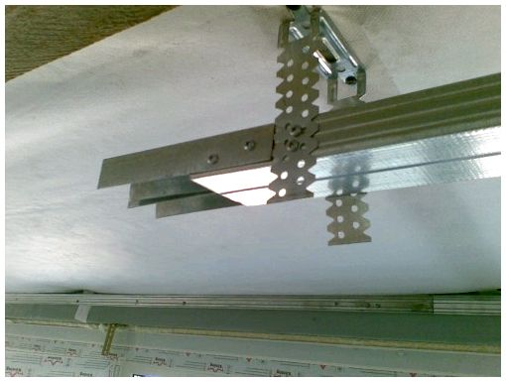
- Вставляем СД профиль в направляющие и подвешиваем на крабы. Через каждые 50 см делаем поперечные ребра.
- Крепим к потолку светогенератор. Подключаем к нему пучки оптоволокна.
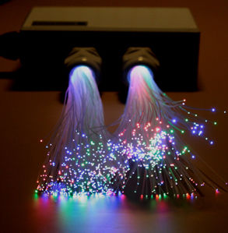
- Крутим первый крайний лист ГКЛ на каркас. Размечаем его под рисунок неба, по заранее разработанной схеме. Сверлим отверстия по 1.5-2 мм, необходимые для вывода светоидов. Аналогично, крепим каждый последующий, производя разметку и монтаж светоидов.
Можно просто выводит окончания оптоволокна со светоидами, а можно монтировать и кристаллы - рассеиватели. Это сделает свет звезд не точечным, а с размытым спектром свечения, как у настоящих звезд.
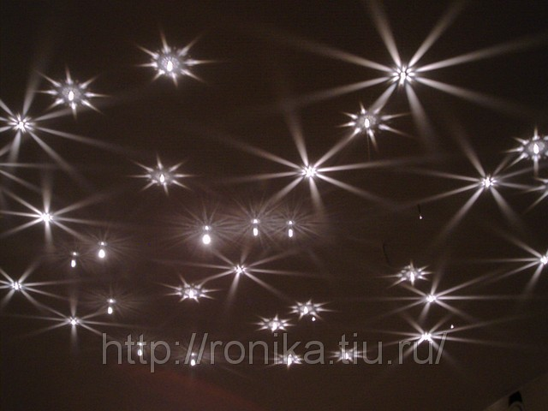
http://pskproekt.ru/potolok-zvezdnoe-nebo/
Кристаллы для звездного неба.

Натягиваем ПВХ-полотно.
- Отступаем от ГКЛ основы 2 см. Это нулевой уровень. По нему размечаем периметр строительным уровнем. Делаем отверстия для крепления багета через каждые 10 см.
- На быстрый монтаж крепим багет.
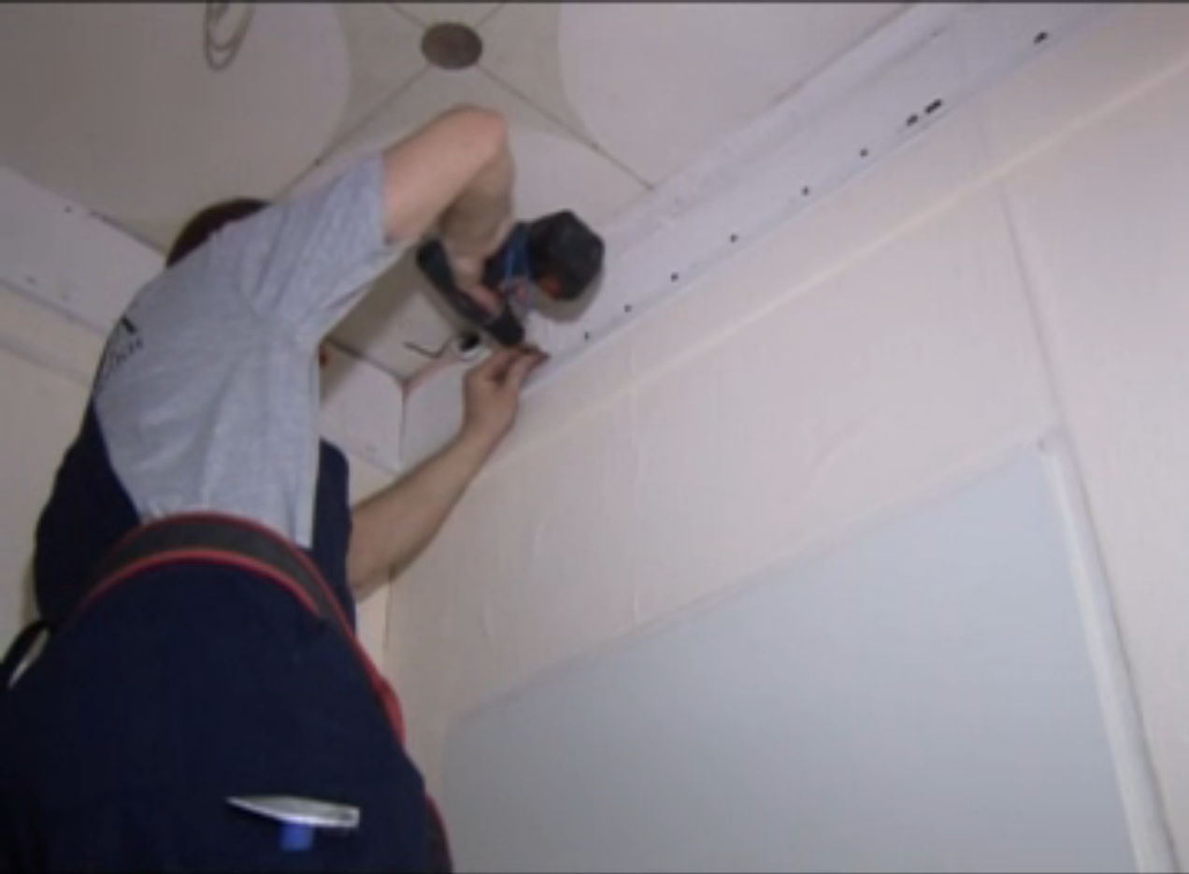
- Прогреваем комнату до 60 градусов тепловой пушкой. Это необходимо, так как горячая пленка будет эластичнее и после остывания самонатянится.
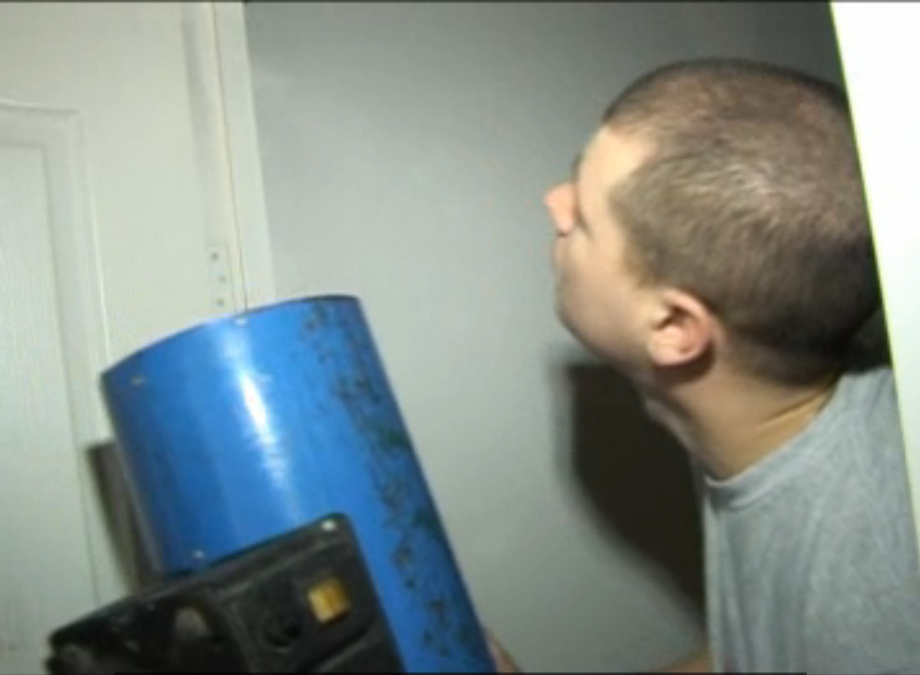
- Разматываем пленку и даем полежать, чтоб она прогрелась. Затем от стартового угла, намеченного на пленке, начинаем натягивать ее. Натягивать надо противоположные углы, затем каемку.
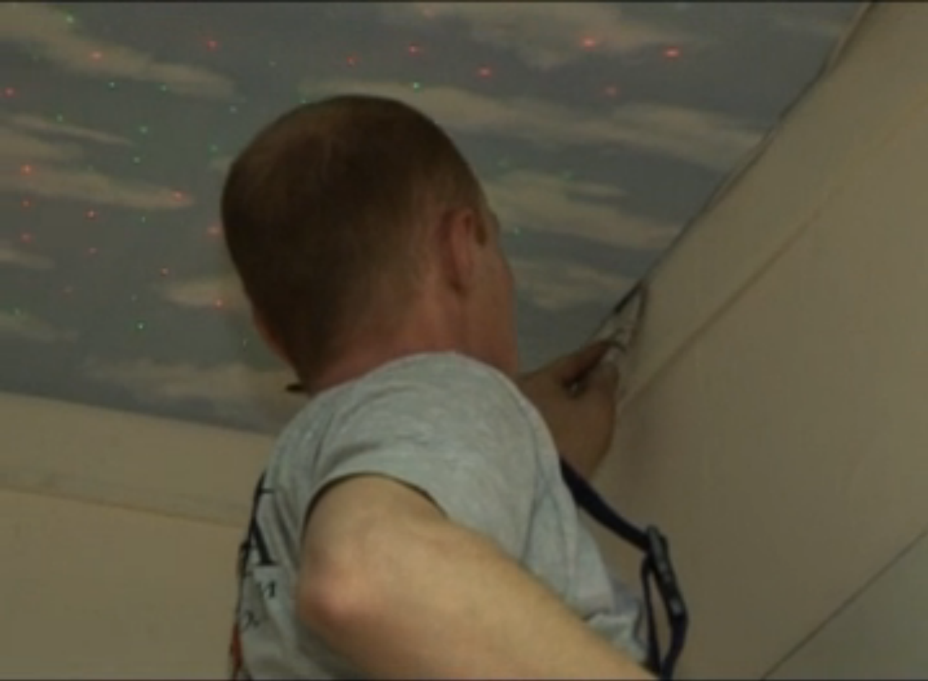
- В процессе натягивания выводим окончания светоидов или кристаллов.
- 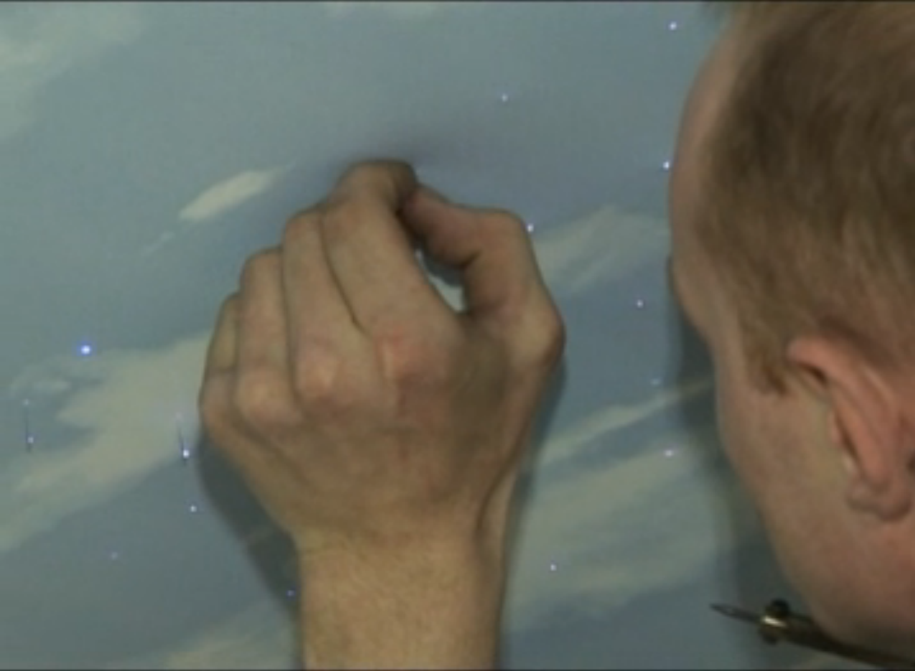
- Заводим гарпунное крепление в багет, делать это очень удобно шпателем. Не забываем греть пленку пушкой.
- Если у вас не самый дорогой светогенератор, которые не предусматривает смены созвездий, управления мерцанием звезд, переливанием рисунка, движения планет и тому подобных эффектов, то можно в разные отверстия вставлять разное количество оптоволоконных окончаний, это создаст разность в свечении.
Потолок натянут. Теперь необходимо дать ему остыть и натянуться. Все неровности исчезнут, а натянувшийся потолок будет выглядеть идеально ровным и гладким. Светоиды, торчащие из потолка в дневное время, конечно не добавляют красоты, но и не портят внешний вид критично. Но за то с наступлением темноты все эти недостатки полностью компенсируются той красотой, которая будет в вашем доме занимать достойное место.
Для большей наглядности, предлагаем вашему вниманию видео, где видно как делать натяжные перфорированные потолки
Видео
http://video.i.ua/user/4866581/60786/361101/

Естественно, такой вариант использования перфорированных натяжных потолков далеко не единственный. С помощью перфорированной пленки можно создать интересные рисунки и узоры, которые так же можно подсвечивать, но не высовывать светоиды в отверстия, тогда будет другой эффект. Будет подсвечен именно рисунок.
http://interiervip.ru/dizajn-potolka/65-natyazhnoy-potolok-so-zvezdnym-nebom-poziciya-dizaynera.html
Перфорированный потолок. Решения с подстветкой.

Или же можно сделать интересный рисунок, который будет дополнять общий интерьер комнаты. Не броский, но очень подходящий под общий дизайн.
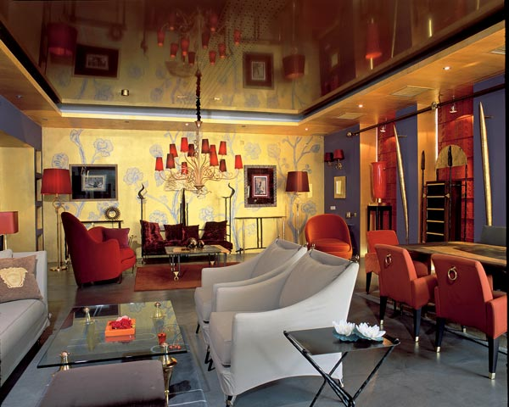
http://dekorpotolok.kz/index-39.htm
Перфорированный потолок. Декор на потолке.

В целом, перфорированная пленка может быть абсолютно любой из видов ПВХ пленок, для натяжных потолков, нет конкретно перфорированной. Для ваших идей может подходить та или иная, просто вам необходимо сделать точную разметку и заказать в магазине нужную вам пленку, с вашим рисунком.

Цены на такой потолок несколько дороже, чем на обычную пленку, это связано с дополнительными затратами на монтаж ГКЛ основы, заказа перфорации в выбранной пленке, покупке светогенератора, оптоволоконных нитей и кристаллов – рассеивателей. Но поверьте, оно того стоит. Особенно, если вы делаете такой потолок в большом зале, где вся эта красота будет смотреться просто великолепно, одним большим экраном. А если вы не поскупились и приобрели светогенератор с большим набором функций, то перед вами по ночам будут проходить смены созвездий, звезды буду мерцать каждый раз по-разному, галактики будут совершать движение вокруг невидимой оси. Тут даже самый суровый скептик не скажет, что такая красота дешева и скучна, ведь если перфорированный потолок является элементом продуманного дизайна интерьера, то все в комплексе будет гармонично дополнять друг друга.
Не стоит переживать и по-поводу экологической безопасности пленки, ведь если вы покупаете хорошее полотно известных европейских производителей, то они имеют все необходимые лицензии соответствия и сертификаты качества, не выделяют вредных веществ и безопасны для жизни и здоровья человека.

